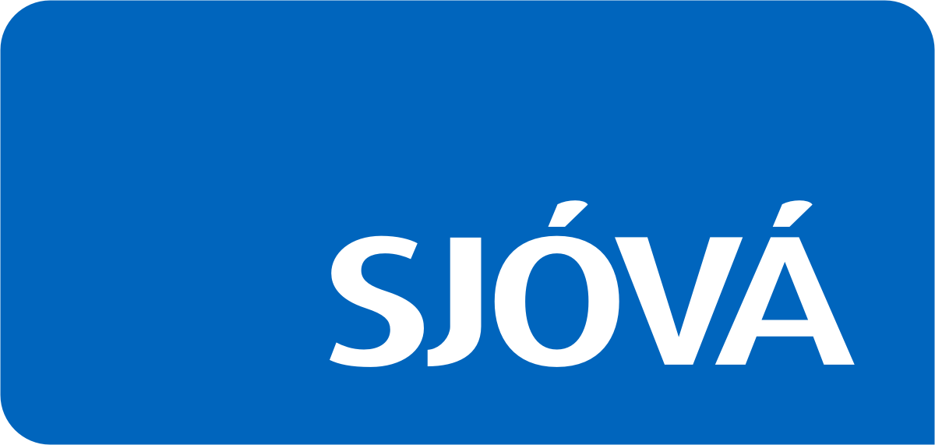

Bikarkeppni einstaklinga 2007

Eftirtaldir keppendur hlutu útdráttarverðlaun í Sjóvá mótinu 2007

Arnar Sæbergsson leðurtaska X
Linda Hrönn Magnúsdóttir klukka X
Sigurbjörn Vilhjálmsson skjalamappa X
Bergþóra Rós Ólafsdóttir skjalamappa X
Pálmi Sigurðsson Parker penni
Ágústa Þorsteinsdóttir Parker penni
Halldór Ásgeirsson drykkarbrúsi
Sigfríður Sigurðardóttir kertakveikjari X
Pálmi Sigurðsson golfkúlur
Karen Rut Sigurðardóttir golfkúlur X
Davíð Guðnason reykskynjari
Dagný Edda Þórisdóttir vatnsskynjari X
Hannes Jón Hannesson vasareiknir
Þórunn H. Davíðsdóttir vasareiknir
Reynir Þorsteinsson Parker penni
Ragna Guðrún Magnúsdóttir Parker penni
Snæbjörn B. Þormóðsson golfkúlur
Laufey Sigurðardóttir golfkúlur
Halldór Ásgeirsson Parker penni
Bergþóra Rós Ólafsdóttir Parker penni X

Með kveðju, Mótsstjórnin

p.s. Vinningshafar geta haft samband við Lindu Hrönn Magnúsdóttur í síma 694 5032 eða lindam@orkuhusid.is

